УДК 004.93
Mykyta Lapin
EXPLAINABLE HANDWRITTEN DIGIT RECOGNITION BASED ON GRAPH CONCEPT ATTRACTORS FORMED FROM A SMALL NUMBER OF EXAMPLES
Subject of study. Explainable handwritten digit recognition based on a graph representation of contour images and concept attractors formed by structural reduction without backpropagation. Purpose. To show that concept attractors formed from a small number of examples yield recognition with a fully traceable decision, and to document the conditions under which the result is valid. Objectives. To represent contour images as bipartite graphs; to form an alphabet of concepts by structural reduction with interval generalization of parameters; to build classification on graph edit distance with diagnostic feature weighting; to evaluate the system on the complete-contour subset of MNIST with the filter disclosed; to demonstrate explainability by tracing a decision and to measure inference cost. Methods. Image skeletonization, growing neural gas, Ramer–Douglas–Peucker simplification, structural graph reduction, graph edit distance, interval generalization of parameters. Results. 13 concept attractors formed from 76 unique samples (3–9 per concept) classify 8,685 complete-contour MNIST images with 91.13 % accuracy, 91.92 % precision, 91.13 % recall and 91.34 % F1 score. The completeness filter excludes 12.9 % of the test set and is class-skewed; this is disclosed with its rationale. A trace shows how a decision decomposes into an attractor, node substitutions and per-feature costs. The classification stage has a median of 167 ms and a maximum of 1.4 s. Conclusions. Recognition without backpropagation from a small number of examples is feasible, and the graph structure of the representation makes every decision verifiable. The headline metric is conditional on the completeness filter; transferring it to the full dataset requires associative recognition of broken contours.
Keywords: explainable artificial intelligence; graph image representation; concept attractor; structural reduction; graph edit distance; skeletonization; handwritten digit recognition; learning from few examples.
1 Вступ
1.1 Актуальність дослідження
Сучасні системи розпізнавання зображень дають високу точність, але їхній внутрішній стан лишається закритим для людини. Модель повертає відповідь і не показує ознак, за якими цю відповідь отримано. Там, де рішення треба обґрунтувати перед оператором, лікарем або аудитором, така закритість стає самостійною проблемою, окремою від якості класифікації.
Найпоширеніший спосіб її подолання — апостеріорні (post-hoc) пояснення. Метод LIME [1] будує локальну лінійну апроксимацію поведінки навченої моделі в околі окремого прикладу. Метод SHAP [2] розподіляє внески ознак за схемою кооперативних ігор. Обидва методи працюють ззовні щодо моделі й трактують її як чорну скриньку, тому пояснення лишається наближенням зовнішньої щодо моделі функції, а не описом самого обчислення.
Надійність такого наближення має документовані обмеження. Slack et al. [3] показали, що LIME і SHAP піддаються цілеспрямованій маніпуляції: класифікатор з явним упередженням можна побудувати так, щоб згенеровані пояснення це упередження приховали. Hooshyar and Yang [4] виявили нестійкість пояснень до вибору гіперпараметрів і до корельованості ознак. Rudin [5] робить із цього висновок щодо проєктування: у задачах з високою ціною помилки доцільно будувати модель, пояснювану за побудовою, а не додавати зовнішні пояснення до непрозорої; ця робота стає на таку позицію.
Підхід, викладений у статті, робить носієм пояснення структуру подання. Контур зображення кодується атрибутованим графом: вузли відповідають характерним точкам і векторам між ними, а геометричні й семантичні характеристики зберігаються безпосередньо в елементах графа. Пояснення тоді перетворюється на об'єкт, який можна оглянути й перевірити. Цикл у графі відповідає замкненому контуру, степінь вузла описує розгалуження, інтервал значення атрибута задає допустимий діапазон варіації цієї ознаки в межах концепту. Окремий пояснювальний модуль над класифікатором не будується.
Статус отриманого результату варто окреслити відверто. Система перебуває на дослідницькій стадії й не є готовим продуктом. Вона не претендує на рівень точності нейромережевих класифікаторів на еталонних наборах і не порівнюється з ними за цим показником. Орієнтиром є рівень розпізнавання людини. Наукове питання формулюється інакше, ніж у порівняльних дослідженнях точності: чи можливе розпізнавання без зворотного поширення помилки, з малої кількості навчальних прикладів і з повністю простежуваним шляхом ухвалення рішення. Практична цінність такої постановки з'являється там, де навчальних даних мало, а рішення має бути придатним до перевірки вручну.
У статті викладено подання зображень атрибутованими двочастковими графами, процедуру формування концептів-атракторів структурною редукцією, класифікацію за подібністю графів і результати оцінювання на MNIST з повністю розкритим фільтром повноти контуру. На підмножині повних контурів отримано точність 91,13 % за 13 концептів, сформованих із 76 унікальних навчальних зразків. Окремо наведено повне трасування одного рішення разом з механізмом домінантної помилки та виміряну обчислювальну вартість виведення.
Отже, дослідження, присвячене пояснюваному розпізнаванню рукописних цифр на основі графових концептів-атракторів, сформованих з малої кількості прикладів, є актуальним.
1.2 Аналіз останніх досліджень і публікацій та постановка проблеми
Апостеріорні методи, названі в підрозділі 1.1, лишаються фактичним стандартом пояснюваності, тому дослідження останніх п'яти років зосередилися на тому, наскільки їхнім поясненням можна довіряти.
Baniecki and Biecek [6] зводять у спільну систему позначень роботи двох галузей — змагального машинного навчання та пояснюваного інтелекту — і систематизують атаки на пояснення разом зі способами захисту від них. Автори показують, що маніпуляція поясненням, його підміна та приховування ознак упередженості моделі (fairwashing) можливі для більшості поширених методів, і формулюють вимоги до протоколів оцінювання пояснень. Предметом огляду є захист апостеріорних пояснювачів; питання про подання, у якому пояснення неможливо відокремити від обчислення, у ньому не порушено.
Bello et al. [7] звертаються до головної труднощі кількісного оцінювання пояснень: для пояснення немає еталона, з яким його можна звірити. Автори пропонують міру LSE (Level of Strength of an Explanation), побудовану за аналогією з відношенням правдоподібності в судовій експертизі, яка показує, наскільки пояснення підтримує саме той клас, що його передбачив класифікатор. Нерозв'язаним лишається те, що якість апостеріорного пояснення доводиться встановлювати опосередковано, окремою процедурою поверх пояснювача, а не читати із самого обчислення.
Альтернативний напрям проєктування — моделі, пояснювані за побудовою, на потребі в яких наполягає Rudin [5]. Огляд методів пояснюваності на основі графів знань [8] систематизує способи, якими явні структурні подання входять до систем пояснюваного інтелекту — від видобування ознак і відношень до міркування над графом.
Forest et al. [9] застосовують моделі з концептним вузьким місцем (concept bottleneck models) до прогнозування залишкового ресурсу обладнання, обравши проміжними концептами режими деградації вузлів. Прогноз завдяки цьому розкладається за станом кожного компонента, а експерт може втрутитися в активації концептів під час випробування без перенавчання моделі. Робота показує практичну користь проміжного шару зрозумілих понять порівняно з методами приписування важливості вхідним ознакам. Відображення "вхід — концепт" у цій схемі лишається навченою нейронною мережею, тому простежити його елементами подання неможливо.
Sovatzidi et al. [10] будують класифікацію зображень на інтуїціоністських нечітких когнітивних картах, структуру графа яких визначає алгоритм навчання за даними. Ступінь вагання (hesitancy) слугує мірою невпевненості віднесення зображення до класу, а рішення подаються лінгвістичними термінами, зрозумілими без додаткового тлумачення. Це один з небагатьох сучасних прикладів, де носієм пояснення є граф, а не надбудова над навченою мережею. Вузли графа відповідають ознакам областей зображення, тому геометрія контуру та топологія його зв'язності в подання не входять.
García-Cuesta et al. [11] перевіряють на міцність прототипні мережі — архітектури, які заведено вважати пояснюваними за побудовою. Емпірично показано, що подання прототипів можна змінити навмисно або ненавмисно так, що зовнішня правдоподібність пояснення збережеться, а зв'язок із засвоєними ознаками зникне. Робота переносить на пояснювані за побудовою моделі ту саму претензію, яку Slack et al. [3] висунули до апостеріорних методів, і тим окреслює умову, за якої пояснюваність за побудовою справді щось гарантує. Такою умовою є подання, елементи якого мають самостійну геометричну інтерпретацію поза навченим простором вкладень.
Структурні подання форми мають довгу історію в комп'ютерному зорі. Vision GNN [12] трактує зображення як граф вузлів-фрагментів і будує на ньому мережу передавання повідомлень, і тим повертає графове подання в основний напрям глибокого навчання. Chatbri et al. [13] досліджують контури та скелети як подання форми для зіставлення бінарних зображень. Shen et al. [14] будують розпізнавання форми на наборі контурних частин, асоційованих зі скелетом, тобто поєднують обидва описи в одному поданні. Ці роботи підтверджують доцільність структурного опису, але зупиняються на рівні ознак і не роблять структуру носієм самого пояснення.
Elsharkawi et al. [15] розвивають напрям Vision GNN. Автори зауважують, що наявні моделі будують граф кожного шару непараметричними статистичними правилами — k найближчих сусідів, поріг подібності, гіперграф — і пропонують натомість схему LRGC: увагу "ключ — запит" між усіма парами вузлів з м'яким пороговим репараметруванням, завдяки чому вибір сусідства стає диференційовним і навчаним. На наборі ImageNet-1k підхід переважає моделі ViG порівнянного розміру. Граф тут є проміжним поданням усередині мережі, тому його вузли та ребра не мають значення, яке можна прочитати окремо від ваг.
Senior et al. [16] оглядають застосування графових нейронних мереж до розуміння двовимірних зображень і подають систематику типів графів, які використовують у підписуванні зображень, візуальному запитуванні та пошуку. Огляд фіксує, що граф став типовим складником таких конвеєрів як спосіб описати взаємне розташування об'єктів сцени. Роль графа в оглянутих роботах зводиться до постачання структурованих ознак для подальшого навченого модуля; питання про те, чи може сам граф бути записом ухваленого рішення, в огляді не поставлено.
Задачу зіставлення графів досліджують давно. Оглядова праця Conte et al. [17] систематизує точні й наближені алгоритми зіставлення за тридцять років. Відстань редагування графів (Graph Edit Distance, GED) дає міру подібності з прозорою семантикою: вартість перетворення одного графа на інший розкладається на елементарні операції над вузлами та ребрами. Riesen and Bunke [18] запропонували наближення GED за двочастковим призначенням, яке зробило міру придатною для практичних розмірів графів. Wang et al. [19] розвивають гібридні схеми обчислення GED, де частину вартості визначає нейронна мережа. Саме розклад на операції редагування робить GED зручною основою для пояснення: кожен доданок вартості прив'язаний до конкретної пари елементів.
Piao et al. [20] розв'язують обчислення GED двоступеневою схемою: мережа GEDGNN передбачає значення відстані та матрицю відповідності, а подальша обробка відновлює з неї власне шлях редагування. Мотивом роботи є пряме зауваження авторів: моделі, які зводять GED до регресії подібності, дають вищу числову влучність, проте не породжують послідовності операцій, а без неї пояснюваність і практична придатність розв'язку втрачаються. Це формулювання збігається з тим, як GED використано в цій статті, — цінність міри саме в розкладі на елементарні операції. Відмінність у тому, що GEDGNN відновлює шлях редагування засобами навченої мережі, тоді як тут він є прямим результатом самої процедури зіставлення.
Ще два напрями розвитку GED пришвидшують саме обчислення: Tang et al. [21] зводять задачу до відстані Fused Gromov-Wasserstein і будують алгоритм FGWAlign складності $O(|V||E|)$, який на чотирьох наборах даних зменшує похибку понад 80 % і прискорює обчислення в 15–60 разів, а Moscatelli et al. [22] переформульовують квадратичну задачу про призначення як передбачення ребер на графі екземпляра й наскрізно отримують м'яку матрицю відповідності графовою мережею з виразністю рівня 3-WL. В обох роботах предметом дослідження є швидкість і точність обчислення, а вартість елементарної операції не має наперед заданого змісту, тому окремий доданок не пояснює, якою характеристикою відрізняються зіставлені вузли.
Gan et al. [23] подають рукописні китайські ієрогліфи скелетними графами, а не растровими зображеннями чи часовими траєкторіями, і будують над таким поданням Pyramid Graph Transformer. Вибір мотивовано прямо: растр і траєкторія втрачають геометричну семантику знака, властиву його структурі. За вибором подання це найближча до цієї статті робота — скелет знака як граф. Різниця в тому, що там граф є входом трансформера й рішення визначають його ваги, тоді як тут граф зіставляється з графом концепту, а відповідь складається з переліку заміщень із їхніми вартостями.
Dong et al. [24] для розпізнавання ієрогліфів без навчальних прикладів класу будують низхідне орієнтоване дерево радикалів, яке кодує графова нейронна мережа; спрямоване позиційне кодування розрізняє просторові відношення вузлів у межах одного піддерева. Підхід перевірено на рукописних, сценових, художніх і давніх написаннях. Робота показує, що явний структурний опис знака дає змогу впізнавати класи, яких не було в навчальній вибірці. Сам опис, однак, задано наперед словником радикалів, а не виведено із зображень процедурою узагальнення, як алфавіт концептів у цій статті.
Навчання з малої кількості прикладів розвивається переважно в парадигмі метанавчання. Прототипні мережі [25] будують прототип класу як центроїд опорних прикладів у навченому просторі вкладень. MAML [26] шукає початкові ваги, з яких кілька кроків градієнтного спуску дають придатну модель для нової задачі. Lake et al. [27] демонструють породжувальну програмну модель, яка засвоює рукописний символ з одного прикладу. Ці роботи наведено як контекст постановки задачі; стаття не проводить з ними порівняння за точністю й не претендує на такий порівняльний результат.
Ji et al. [28] поєднують самопояснювані моделі з навчанням за малою кількістю прикладів. Автори формулюють дві перешкоди режиму нестачі даних — параметричний дисбаланс і розлад подань — і долають їх сумішшю LoRA-експертів, узгодженням ознак кістяка мережі з активаціями прототипних концептів та втратою, яка змушує концепти бути взаємно ортогональними. На шести еталонних наборах підхід переважає порівнювані методи. Дослідження підтверджує, що пояснюваність і мала навчальна вибірка сумісні; концепти при цьому лишаються векторами в навченому просторі, а не структурами, придатними до огляду.
Окремий напрям становлять альтернативи зворотному поширенню помилки. Алгоритм Forward-Forward [29] замінює зворотний прохід двома прямими проходами з локальним критерієм і засвідчує стійкий інтерес до навчання без глобального градієнта. Огляд нейросимвольної інтеграції [30] описує спроби поєднати підсимвольне навчання з явними символьними структурами, де символьна частина відповідає за перевірність висновку.
Ghader et al. [31] навчають імпульсні нейронні мережі алгоритмом Forward-Forward: двома прямими проходами з локальним пошаровим критерієм замість зворотного проходу. На статичних наборах MNIST, Fashion-MNIST і Kuzushiji-MNIST модель переважає попередні мережі цього класу за значно легшої архітектури, а на складніших імпульсних завданнях лишається порівнянною з мережами, навченими зворотним поширенням. Робота засвідчує, що відмова від глобального градієнта не є принциповою перешкодою для точності на задачах рівня MNIST. Локальність критерію стосується процедури навчання; подання, з яким працює мережа, лишається розподіленим за вагами й поелементному прочитанню не піддається.
Ця стаття продовжує попередні роботи дослідницької групи. Формалізм енергетичної моделі та прототип на шести класах, який дав 82,44 % точності за 5–6 зразків на клас і один прохід формування, викладено в [32]. Векторизацію бінарних контурів як основу подання описано в [33], а теоретичну рамку архітектури інформації — в [34]. Графову модель навчання з малої кількості прикладів без зворотного поширення помилки подано в [35].
Розглянуті роботи різняться тим, де в них перебуває пояснення щодо обчислення. Огляди та методи оцінювання апостеріорних пояснень [6, 7] працюють ззовні щодо навченої моделі, тому їхні висновки стосуються надійності сурогату, а не самого рішення. Моделі, пояснювані за побудовою [9, 10, 11], переносять пояснення всередину архітектури, проте зберігають навчене відображення від входу до проміжних понять, і саме воно лишається непрозорим, а подання прототипів піддається підміні без втрати зовнішньої правдоподібності. Роботи, які будують подання зображення графом [15, 16, 23, 24], використовують структуру як джерело ознак для подальшого навченого модуля, тому вузли та ребра не мають значення, яке можна прочитати окремо від ваг. Дослідження відстані редагування графів [20, 21, 22] підтверджують цінність розкладу на елементарні операції та водночас засвідчують зсув до навчання вартостей, після якого окремий доданок перестає вказувати на конкретну характеристику. Навчання за малою кількістю прикладів [28] і навчання без зворотного поширення помилки [31] знімають окремо взяті обмеження — потребу у великій вибірці та потребу в глобальному градієнті, — але подання в обох випадках лишається розподіленим за вагами.
Звідси випливає проблема, яку розв'язує ця стаття. Незакритою лишається сукупність чотирьох умов: структура подання є одночасно носієм рішення й носієм пояснення; вартості зіставлення прив'язані до наперед визначених геометричних характеристик, а не засвоєні з даних; результат отримано за десятками навчальних зразків без зворотного поширення помилки; умови оцінювання — фільтр даних, вартість виведення та політика відбору навчальних зразків — розкриті явно й перевірні за артефактами виконання. Жодна з розглянутих робіт не забезпечує цих умов одночасно.
1.3 Мета та завдання дослідження
Мета дослідження — показати, що формування графових концептів-атракторів шляхом структурної редукції без зворотного поширення помилки забезпечує пояснюване розпізнавання рукописних цифр за малої кількості навчальних прикладів, і задокументувати умови, за яких отриманий результат є чинним.
Для досягнення мети розв'язано такі завдання:
1) подати контурні зображення атрибутованими двочастковими графами, у яких вузли-точки та вузли-вектори несуть геометричні й семантичні характеристики;
2) сформувати алфавіт концептів-атракторів ітеративною структурною редукцією навчальних графів з інтервальним узагальненням параметрів;
3) побудувати процедуру класифікації на основі GED з діагностичним зважуванням ознак, за якого вузькі інтервали важать більше у вартості зіставлення;
4) оцінити систему на підмножині повних контурів MNIST з явним описом фільтра повноти та його перекосу за класами;
5) продемонструвати пояснюваність повним трасуванням одного рішення — від зіставлення вузлів і вартостей за окремими ознаками до механізму домінантної помилки — і виміряти обчислювальну вартість виведення за артефактами виконання, а не за оцінками складності алгоритму.
2 Матеріали та методи
2.1 Графове подання зображення
Зображення цифри подано атрибутованим двочастковим графом. Вузли двох типів чергуються: вузол-точка (Point) описує характерну точку контуру, вузол-вектор (Vector) описує прямолінійний відрізок між двома сусідніми точками. Зв'язки двонаправлені, тому будь-який обхід графа має вигляд Point → Vector → Point. Двочастковість зберігається на всіх етапах обробки: жодна точка не з'єднана з іншою точкою безпосередньо. Після побудови графа зображення описане лише вузлами, їхніми типами та атрибутами; значення пікселів далі не використовуються.
Відрізок контуру подано окремим вузлом, а не ребром графа. Завдяки цьому відрізок має власні атрибути — довжину, напрямок і орієнтацію — і бере участь у порівнянні нарівні з точками.
Точки поділено на чотири типи. EndPoint позначає кінець відкритого контуру. CornerPoint позначає різку зміну напрямку і зберігає значення кута. IntersectionPoint позначає перетин ліній. StartPoint задає початок обходу графа. Один вузол може мати кілька міток одночасно.
Вузол-точка зберігає координати x та y і їхні нормалізовані значення. Вузол-вектор зберігає координати обох кінців, довжину, квадрант (I–IV), горизонтальний напрямок (LEFT, RIGHT або NONE) і вертикальний напрямок (TOP, BOTTOM або NONE). Квадрант і два напрямки описують орієнтацію відрізка без прив'язки до абсолютних координат.
Координати нормалізовано до центрованого діапазону від −1 до 1 за формулою (1):
$$x_{norm}=\frac{x−c_{x}}{c_{x}}$$ (1)
де $c_{x}$ — координата центра зображення за віссю абсцис; для осі ординат перетворення аналогічне. Нормалізація робить подання інваріантним до масштабу та зсуву.
2.2 Конвеєр побудови графа
Вхідні зображення — напівтонові, розміром 100×100 пікселів. Граф будують у шість етапів (рис. 1). Зображення бінаризують з фіксованим порогом $θ$ = 110. Бінарну маску стоншують до товщини один піксель [36]. Скелет апроксимують зростаючим нейронним газом (Growing Neural Gas, GNG) [37]: мережа вузлів газу відтворює топологію ліній скелета. Мережу спрощують алгоритмом Рамера—Дугласа—Пекера з $ε$ = 4,55 [38], який вилучає вузли, що лежать майже на прямій. На спрощеній мережі будують двочастковий граф з точок і векторів. На останньому етапі обчислюють атрибути вузлів і нормалізують координати.
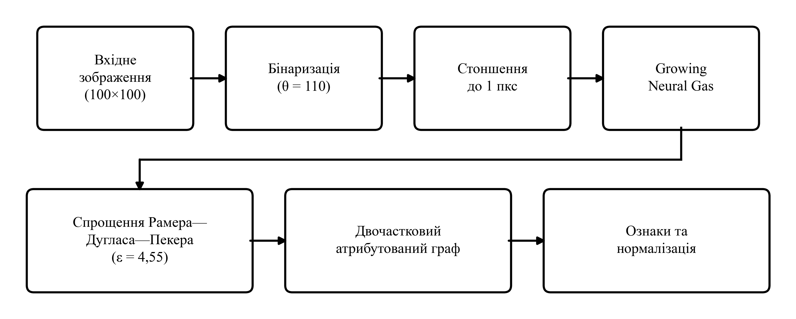
Рис. 1 – Конвеєр побудови графового подання
Кожен наступний етап зменшує обсяг даних: растрове зображення, скелет завтовшки в один піксель, мережа вузлів, граф з точок і векторів. Обидва параметри конвеєра — поріг бінаризації та $ε$ спрощення — фіксовані й однакові для всіх зображень. Той самий конвеєр застосовують і до навчальних зображень під час формування концептів, і до тестових під час класифікації.
2.3 Формування концептів-атракторів
Концепт-атрактор класу формують ітеративно, додаючи навчальні зразки по одному. Початковим значенням концепту є граф першого зразка, тобто $C_{0}=G_{1}$. Кожен наступний зразок уточнює концепт операцією редукції (custom reduction operation, CRO) за формулою (2):
$$C_{i+1}=CRO(C_{i}, G_{i+1}), i=1,…,n−1$$ (2)
де $C_{i}$ — поточний стан концепту, $G_{i+1}$ — граф наступного зразка, n — кількість зразків.
Обробка одного зразка складається з п'яти кроків. Спершу суміщають початкові точки концепту й нового графа, щоб обидва обходи стартували з відповідних місць контуру. Потім виконують попередню обробку критичних точок стратегіями редукції. Далі обидва графи обходять синхронно, на зіставлених шляхах визначають спільну структуру, і наприкінці зливають властивості відповідних вузлів. У концепті лишається та частина структури, яка повторюється в усіх опрацьованих зразках класу.
Застосовано три стратегії редукції. Перша вилучає кінцеві точки, які не мають відповідника в другому графі: за матрицею подібності знаходять точку без відповідника і вилучають її разом зі шляхом до найближчої критичної точки. Друга зливає точки перетину: IntersectionPoint зі степенем не більше двох перекласифіковують у CornerPoint або EndPoint, а надлишкові перетини вилучають, починаючи з тих, що мають найнижчу подібність. Третя нормалізує шляхи між критичними точками: серед простих шляхів обирають пару з найвищою подібністю вузлів, і коротший шлях стає шаблоном для довшого.
Редукція типів вузлів відбувається за ієрархією IntersectionPoint → CornerPoint → Point. Вузол може втратити тип, але не набути складнішого. StartPoint і EndPoint не редукуються: вони задають межі структури і точку входу в обхід.
Разом зі структурою узагальнюють і атрибути. Числові атрибути перетворюють на інтервали з трьома значеннями: min, max і center. Категорійні атрибути зберігають лише тоді, коли вони збігаються в усіх зразках; розбіжність призводить до вилучення атрибута. Списки міток замінюють перетином множин. Концепт зберігає діапазон допустимої варіації ознаки, а не її точкове значення.
Формування зупиняють, коли додавання наступного зразка вже не змінює концепт. Такий концепт є нерухомою точкою операції CRO щодо решти зразків класу. Кількість зразків до зупинки залежить від класу і наперед не задана.
2.4 Навчальні дані та політика відбору зразків
Алфавіт складається з 13 концептів для 10 класів цифр. Класи 1, 2 і 4 мають по два структурні підконцепти — 1_1 і 1_3, 2_1 і 2_2, 4_1 і 4_2, — бо ці цифри пишуть у двох топологічно різних стилях, які не зводяться один до одного редукцією. Решта класів мають по одному концепту. Розміри концептів і кількість навчальних зразків наведено в підрозділі 3.1.
Кількість зразків, потрібних для одного концепту, визначає правило зупинки з підрозділу 2.3; наперед заданої квоти немає. Кожен зразок доповнено приблизно десятьма аугментованими варіантами: випадковий поворот у межах ±10° і зсув до 10 % розміру зображення. Разом навчальна вибірка містить 805 зображень.
Зразки відібрано вручну, а не випадково з навчальної частини набору. Критерій відбору — найменш спотворені написання без розривів контуру. В основі такого відбору лежить припущення, що правильно розпізнаний представник класу вже містить усі структурні й топологічні ознаки цього класу. Тоді формування концепту потребує не репрезентативної вибірки розподілу, а невеликої кількості структурно повних написань. Розподіл варіацій вносить аугментація: структуру концепту задають самі зразки, а межі інтервалів параметрів формують їхні аугментовані варіанти.
Межі цього припущення відомі лише частково. Чутливість підсумкової точності до конкретного вибору зразків у цій роботі не вимірювали, тому невідомо, наскільки інший добір змінив би результат. Це обмеження зазначено в розділі 4.
2.5 Класифікація
Класифікація зіставляє граф вхідного зображення з кожним концептом алфавіту. Перед обчисленням відстані працює попередній фільтр складності. Складність графа визначено як $C=|V|+|E|$, тобто суму кількості вузлів і кількості ребер. Концепти, складність яких перевищує складність вхідного графа, відкидаються ще до порівняння.
Міру відмінності двох графів дає GED — мінімальна сумарна вартість послідовності операцій, яка перетворює один граф на інший. Операціями редагування є вставлення, вилучення та заміщення вузлів і ребер. Точне обчислення GED є NP-складною задачею, тому практичні системи спираються на наближені алгоритми [18]. У цій роботі відстань обчислює anytime-розв'язувач, який шукає оптимальні шляхи редагування з обмеженням часу 5 с на одне порівняння "зображення — концепт" і повертає найкращий знайдений на цей момент результат.
Вартості заміщення задано монотонною шкалою: NO_COST = 0, MINOR = 0,25, GENERAL = 0,5, SEVERE = 0,8, NO_MATCH = 1,0 та IMPOSSIBLE = 6,0. Рівень IMPOSSIBLE призначено несумісним типам вузлів; його вартість фактично блокує таке заміщення.
Порівняння вузлів спирається на 13 ознак: нормалізовані координати, відстань до центроїда, горизонтальний і вертикальний напрямки, кут з віссю абсцис, мінімальний кут у вузлі розгалуження, індикатор кінцевої точки, індикатор кутової точки, відношення довжини до максимальної, середню довжину сусідніх векторів, кількість сусідніх кінцевих точок і кількість сусідніх розгалужень.
Внесок ознаки у вартість заміщення зважено діагностично: вага обернено пропорційна ширині інтервалу цієї ознаки у вузлі концепту (3):
$$w_{f}=\frac{1}{Δ_{f}+ε}$$ (3)
де $Δ_{f}$ — ширина інтервалу ознаки $f$ у вузлі концепту, $ε$ = 0,1 — згладжувальний доданок. Вузький інтервал значень означає, що ознака стабільна в усіх навчальних зразках, тому вона несе сильніший діагностичний сигнал і важить більше. Широкий інтервал майже не впливає на вартість. Значення поза інтервалом концепту отримує повний штраф NO_MATCH.
Сумарну вартість редагування $c$ переводять у подібність за формулою (4):
$$sim(G_{1},G_{2})=1−\frac{c}{c+max(n_{1}, n_{2})}$$ (4)
де $n_{1}$ і $n_{2}$ — кількості вузлів двох графів. Подібність лежить у діапазоні від 0 до 1, а нормування на більший граф робить її порівнянною для концептів різного розміру.
Переможця обирають за правилом "переможець отримує все" (winner-take-all) з поправкою на складність концепту (5):
$$score=sim+λ\log_{2}C$$ (5)
де $λ$ = 0,10 — коефіцієнт м'якої переваги складніших концептів за близьких подібностей. Оцінку обчислюють для кожного концепту, який пройшов фільтр складності; перемагає концепт з найбільшою оцінкою. Якщо жоден концепт не активується, зображення позначають як нерозпізнане. Усі параметри порівняння фіксовані, а вся інформація про класи міститься в концептах.
3 Результати
3.1 Алфавіт концептів-атракторів
Результати за першим і другим завданнями подано разом: графове подання, побудоване за першим завданням, не має числового результату окремо від структур, сформованих на ньому, тому його викладено у складі сформованого алфавіту.
Структурною редукцією з 76 унікальних навчальних зразків сформовано алфавіт з 13 концептів-атракторів для 10 класів цифр. Готові концепти містять від 3 до 12 вузлів, а на формування одного концепту пішло від 3 до 9 зразків. Розміри концептів і кількість зразків наведено в табл. 1.
Таблиця 1 – Алфавіт концептів: кількість вузлів і навчальних зразків
Концепт | Кількість вузлів | Унікальних зразків
0_1 | 10 | 3
1_1 | 7 | 3
1_3 | 3 | 4
2_1 | 7 | 6
2_2 | 12 | 3
3_1 | 9 | 6
4_1 | 8 | 7
4_2 | 9 | 6
5_1 | 7 | 6
6_1 | 10 | 7
7_1 | 5 | 9
8_1 | 11 | 8
9_2 | 8 | 8

3.2 Дані оцінювання і фільтр повноти
Стандартний тестовий набір MNIST містить 10 000 зображень [39]. До оцінювання допускалися лише ті з них, контурна структура яких повна, тобто не має розривів штриха. Таких зображень 8 707. Фільтр повноти відсіяв 1 293 зображення, або 12,9 % набору.
Підстава цього обмеження така. Розірваний контур порушує структурні припущення, на яких побудоване подання, і граф такого зображення описує вже іншу фігуру. Розпізнавання розірваних структур потребує окремого механізму — асоціативного розпізнавання, яке в цій роботі не реалізоване. Тому оцінювання обмежене повними структурами. Звідси прямий наслідок: головна метрика є умовною щодо фільтра повноти, і наведені нижче числа не переносяться автоматично на повний тестовий набір MNIST.
Фільтр діє нерівномірно за класами (табл. 2). Найбільше зображень зберігає клас 1 — 1 129, найменше клас 8 — 582, тобто 51,6 % від найбільшого класу. Такий перекіс означає, що покласові показники спираються на різні за обсягом вибірки, і для класу 8 підстава вужча.
Таблиця 2 – Розподіл тестових зображень за класами після фільтра повноти
Клас | Допущено зображень | Частка від найбільшого класу, %
0 | 830 | 73,5
1 | 1 129 | 100,0
2 | 956 | 84,7
3 | 969 | 85,8
4 | 953 | 84,4
5 | 796 | 70,5
6 | 742 | 65,7
7 | 1 014 | 89,8
8 | 582 | 51,6
9 | 736 | 65,2
Разом | 8 707 | —

Ще 22 зображення (0,25 %) не пройшли конвеєр побудови графа: скелетизація дала незв'язний граф. Ці випадки зараховано як помилки конвеєра. Класифікаційне рішення ухвалено для 8 685 зображень.
3.3 Точність класифікації загалом і за класами
Підрозділ подає результат за третім і четвертим завданнями разом: якість побудованої процедури класифікації виміряно на даних, описаних у підрозділі 3.2.
На 8 685 класифікованих зображеннях точність становить 91,13 %, влучність — 91,92 %, повнота — 91,13 %, F1 — 91,34 %.
Показники за класами мають значно більший розкид, ніж загальні (табл. 3). Найвищу влучність дають класи 0 (99,87 %) і 8 (98,74 %): концепти цих цифр майже не притягують зображень інших класів. Найнижча влучність у класів 7 (82,01 %) і 6 (84,88 %) — вони, навпаки, перебирають на себе зображення сусідніх класів. За повнотою картина інша: найгірше розпізнаються класи 2 (77,59 %) і 4 (84,00 %).
Таблиця 3 – Покласові показники класифікації
Клас | Влучність, % | Повнота, % | F1, %
0 | 99,87 | 91,93 | 95,73
1 | 93,69 | 96,52 | 95,08
2 | 92,28 | 77,59 | 84,30
3 | 91,78 | 95,76 | 93,73
4 | 92,15 | 84,00 | 87,89
5 | 93,97 | 91,96 | 92,95
6 | 84,88 | 92,44 | 88,50
7 | 82,01 | 95,15 | 88,10
8 | 98,74 | 94,49 | 96,57
9 | 92,85 | 92,34 | 92,59

Система ухвалила 770 помилкових рішень. З них 726 — віднесення до хибного класу, ще 44 — нерозпізнані зображення, для яких жоден концепт не активувався.
Помилки зосереджені на невеликій кількості пар (рис. 2). Найбільші пари сплутування (справжній клас → передбачений): 2→7 — 111 випадків, 4→7 — 62, 2→6 — 57, 4→1 — 52, 9→4 — 46, 5→3 — 43, 0→6 — 42, 1→7 — 26, 7→2 — 26, 2→3 — 25. На перші десять пар припадає понад дві третини всіх хибних віднесень. Два класи дають більшість помилок: клас 2 — 215, клас 4 — 155. Нерозпізнані зображення концентруються в класах 6 (16) і 8 (14).
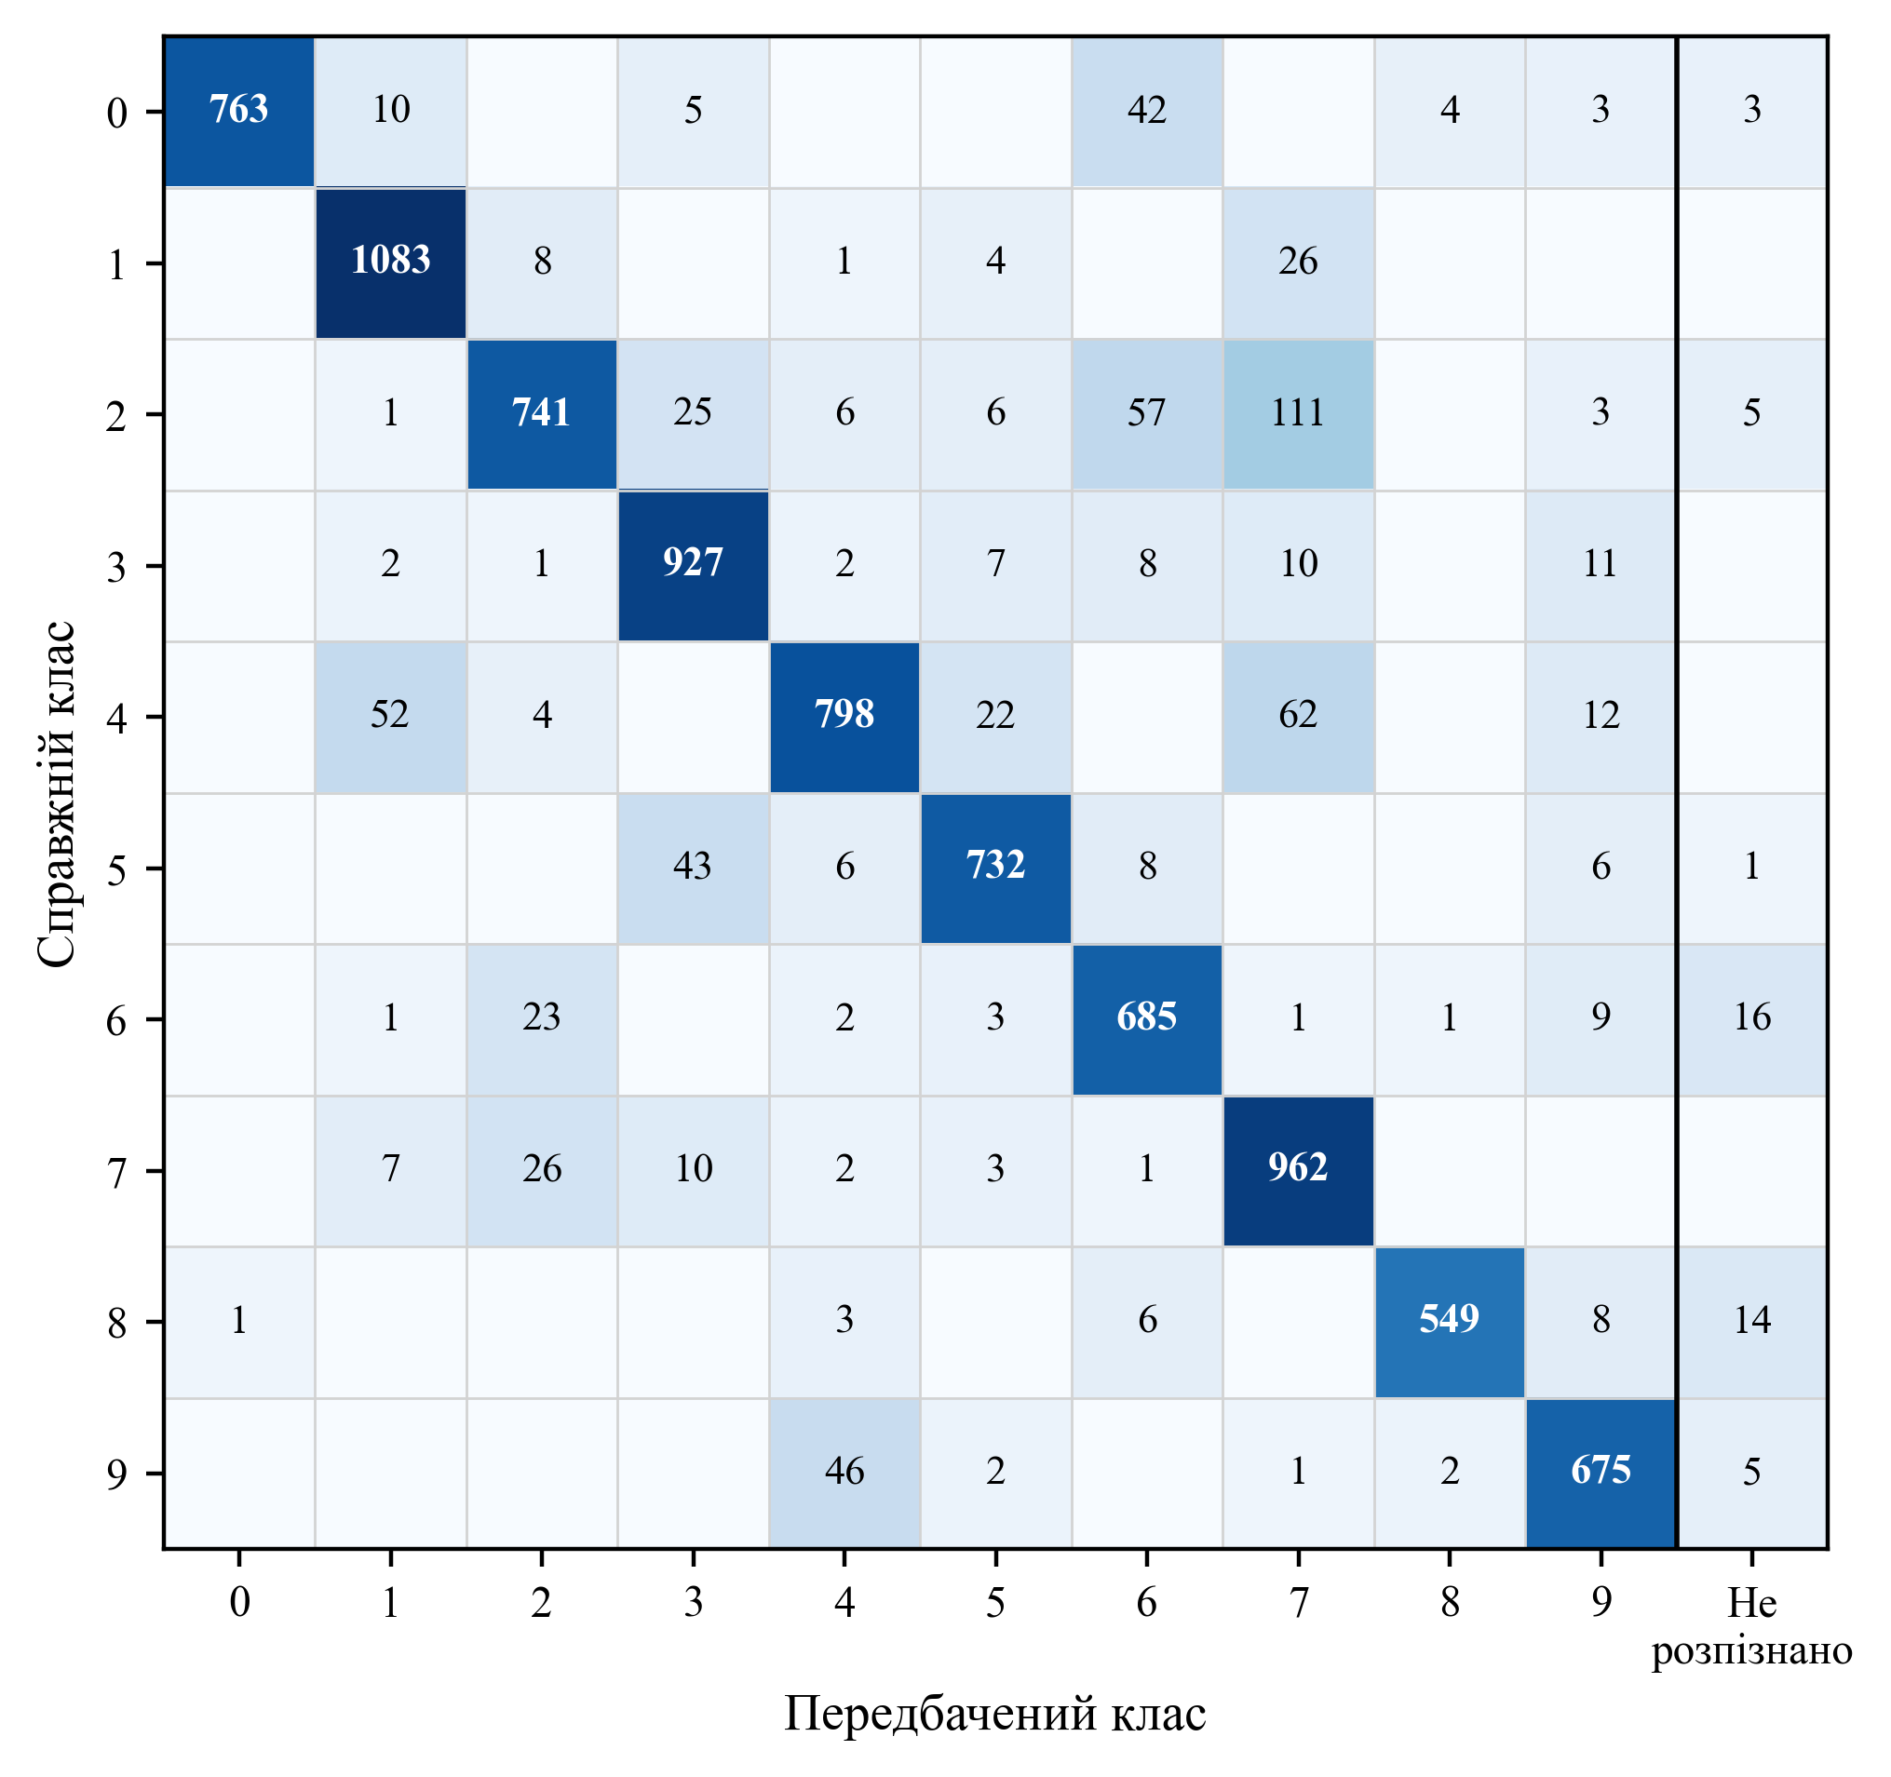
Рис. 2 – Матриця сплутування (8 685 класифікованих зображень)
3.4 Трасування рішення
Цей підрозділ і наступний разом відповідають п'ятому завданню: тут показано пояснюваність рішення, у підрозділі 3.5 — вартість виведення.
Структурне подання дає змогу простежити кожне рішення до конкретних величин. Це показано на зображенні mnist_test_2_00766, справжній клас якого 2, а передбачений — 7. Випадок узято навмисно помилковий: пояснення має працювати й тоді, коли рішення хибне. Побудову графа і концепти-конкуренти показано на рис. 3, хід рішення — у табл. 4.
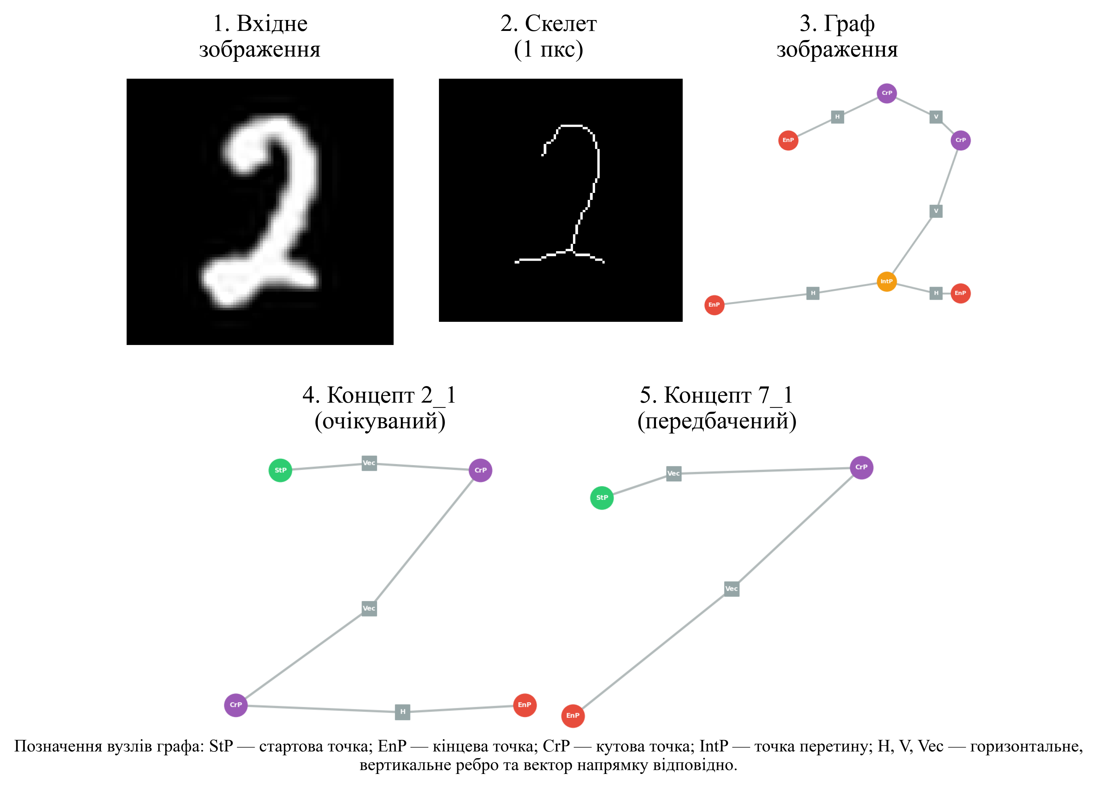
Рис. 3 – Побудова графа та конкурентні концепти для зображення mnist_test_2_00766
Граф зображення має складність 21. Перший крок — фільтр складності. Багатший концепт двійки 2_2 має 12 вузлів і складність 24, тож умова 24 > 21 відкидає його ще до порівняння. Причину збіднення входу видно з самого зображення: нижня петля двійки втрачена ще під час бінаризації, замкнена структура перетворилася на незамкнений відросток, і в графі немає ні циклу, ні точки перетину.
Далі конкурують два концепти. У концепту 7_1 п'ять вузлів, усі вони заміщені в межах інтервалів концепту, вартості заміщень лежать у діапазоні 0,04–0,39, подібність — 0,8317. Концепт 2_1 має сім вузлів і структурно відповідає входу, проте три ознаки виходять за інтервали концепту й отримують повний штраф: distance_to_centroid — 1,01, normalized_x — 1,10, length_ratio_to_max — 1,30. Його подібність — 0,7300. Перемагає 7_1 з розривом 0,10 за подібністю.
Таблиця 4 – Хід ухвалення рішення для зображення mnist_test_2_00766 (складність вхідного графа 21)
Концепт | Вузлів | Результат зіставлення | Подібність
2_2 | 12 | складність 24 > 21 — відсічений пре-фільтром | —
7_1 | 5 | усі 5 вузлів у межах інтервалів, вартості 0,04–0,39 | 0,8317
2_1 | 7 | три ознаки поза інтервалами: distance_to_centroid (1,01), normalized_x (1,10), length_ratio_to_max (1,30) | 0,7300

Рішення розкладається на три складники: іменований концепт-атрактор, перелік заміщень вузлів і вартості за окремими ознаками. Кожну з цих величин можна перевірити за даними прогону.
Описаний механізм не обмежується одним прикладом. Серед усіх 111 помилок 2→7 концепт 2_2 відсічено фільтром складності у 86 випадках (77,5 %). Сам фільтр, однак, не є причиною помилки: у контрольному прогоні зі знятим фільтром складності 2_2 не виграв жодного з 111 випадків, бо його зупиняє структурна умова щодо точок перетину, а не порівняння складності. Концепт 2_1 конкурував у всіх 111 випадках і в усіх програв за подібністю, середній розрив — 0,14. Випадків, де концепт двійки вигравав за подібністю і програвав уже через поправку на складність, немає жодного. Отже, домінантна помилка виникає на двох етапах: втрата топології під час бінаризації та повні штрафи інтервального зважування. Поправка на складність на неї не впливає.
3.5 Обчислювальна вартість виведення
Теоретична верхня межа часу на одне зображення — 65 с (13 концептів за обмеження 5 с на кожне порівняння). Вимірювання показують, що ця межа не досягається.
Усі вимірювання виконано на одній робочій станції; конвеєр розгорнуто у 24 контейнерах Docker: чотири екземпляри скелетизації, чотири — контурного аналізу і шістнадцять — класифікації. Тривалості прогону загалом система не фіксує, тому наскрізної пропускної здатності тут не наведено: далі йдуть лише поетапні вимірювання, взяті безпосередньо із записів профілювання.
Вимірювання за етапами конвеєра взято із записів профілювання. Профілювалися лише неправильно класифіковані зображення — 770 записів. Це зміщена підмножина: правильно класифіковані зображення до неї не потрапляють, тому наведені величини характеризують саме помилкові випадки. Напрям зміщення за наявними даними не визначений: кількість порівнянь GED задають фільтр складності та гейтинг, а не правильність підсумкового рішення, тому наведені величини не можна вважати ані верхньою, ані нижньою оцінкою типового випадку. Медіана скелетизації становить 52,8 мс за максимуму 533 мс. Медіана контурного аналізу — 211,5 мс за максимуму 1 905 мс. Стадія класифікації, тобто всі порівняння GED для одного зображення разом, має медіану 167,1 мс, 99-й процентиль 835 мс і максимум 1 414 мс.
Жодне з профільованих зображень не наблизилося до п'ятисекундного обмеження часу одного порівняння. Хронометраж окремого порівняння GED система поки що не зберігає. Його систематичне вимірювання, яке охопить і правильно класифіковані зображення, лишається предметом подальшої роботи.
4 Обговорення результатів
Пояснення у цій системі збігається з самим рішенням. Немає окремої моделі, яка наближала б поведінку класифікатора ззовні: щоб зрозуміти вибір, достатньо відкрити граф зображення, подивитися на навчені інтервали концепту-атрактора і на вартість кожної ознаки. Трасування з підрозділу 3.4 показує весь ланцюг — від фільтра складності до конкретного числа 1,10 за ознакою normalized_x. Цим виконано дві з умов, перелічених у підрозділі 1.2: структура подання є носієм і рішення, і пояснення, а вартості зіставлення прив'язані до наперед визначених геометричних характеристик, а не засвоєні з даних.
Те саме стосується помилок. Механізм домінантної пари 2→7 локалізовано на двох етапах: втрата петлі під час бінаризації та повні штрафи за трьома ознаками. Помилку можна назвати поіменно і перевірити її поширеність на всіх 111 випадках. Самі помилки концентруються на структурно близьких парах цифр, що узгоджується з природою подання: якщо контури двох цифр після редукції дають схожі графи, різницю має забезпечити інтервальне зважування ознак, і саме воно іноді не спрацьовує. Покласові показники це підтверджують: найвищу влучність мають класи 0 (99,87 %) і 8 (98,74 %), написання яких зберігає замкнену петлю як стійку топологічну ознаку, тоді як помилки зосереджені на парах, де така ознака втрачається ще на бінаризації.
Практична ніша методу визначається простежуваністю рішення. Це задачі, де відповідь має бути придатною до аудиту: верифікація рукописних позначень у документообігу, промислове розпізнавання маркування, навчальні системи, які мають показати учневі причину оцінки. У ширшому плані метод придатний як дослідницька платформа для структурного розпізнавання з малими навчальними вибірками, оскільки один концепт формується з 3–9 зразків. Зв'язок із промисловістю визначають ті самі властивості: у названих задачах кожне спірне рішення розбирає людина, тому запис рішення у вигляді концепту, переліку заміщень і повартісного розкладу можна долучити до протоколу розбору без окремого пояснювального модуля. Мала навчальна вибірка знижує й вартість запуску на новому наборі позначень: розмічувати десятки тисяч прикладів не потрібно.
Раніше опублікований результат прототипу на шести класах становив 82,44 % за 5–6 зразків на клас і один прохід формування [32]. Поточна робота розширює оцінювання до десяти класів і до повного тестового розподілу зображень з повними контурами. Пряме зіставлення цих чисел обмежене: набір класів, обсяг тестової вибірки та процедура формування концептів різні, тому різниця між 82,44 % і 91,13 % не вимірює ефекту окремої зміни в методі.
Обмеження роботи такі. По-перше, головна метрика умовна щодо фільтра повноти: 12,9 % тестових зображень виключено, а перекіс за класами робить підставу для класу 8 найвужчою. По-друге, точне обчислення GED є NP-складною задачею; вартість виведення виміряна, але профільована підмножина охоплює лише помилкові зображення, а хронометражу окремих порівнянь немає. По-третє, інваріантність до повороту обмежена діапазоном аугментації ±10° і поза ним не гарантується. По-четверте, контурне подання відкидає текстуру і градієнти, тому його застосування обмежене силуетними та штриховими зображеннями. По-п'яте, чутливість результату до ручного відбору 76 навчальних зразків не вимірювалася, і частина точності може походити з вдалого відбору. По-шосте, розпізнавання розірваних контурів потребує окремого механізму асоціативного розпізнавання, якого в системі поки немає.
Подальша робота передбачає чотири напрями: асоціативне розпізнавання розірваних контурів, вимірювання чутливості точності до відбору навчальних зразків, хронометраж окремих порівнянь GED на всьому тестовому наборі та розширення методу на інші алфавіти символів.
5 Висновки
1. Контурні зображення подано атрибутованими двочастковими графами, у яких вузли-точки й вузли-вектори чергуються, а геометричні та семантичні характеристики зберігаються безпосередньо в елементах графа. Подання дає 13 ознак вузла, на яких далі будується порівняння, тому рішення класифікатора спирається на вимірювані величини, а не на приховані ваги.
2. Структурною редукцією без зворотного поширення помилки сформовано алфавіт з 13 концептів-атракторів для 10 класів. На один концепт пішло від 3 до 9 унікальних зразків, разом 76, а готові концепти містять від 3 до 12 вузлів. Класи 1, 2 і 4 потребували по два підконцепти, бо їхні написання топологічно не зводяться одне до одного редукцією.
3. Класифікація за відстанню редагування графів з діагностичним зважуванням ознак розпізнає 8 685 повноконтурних зображень MNIST з точністю 91,13 % за влучності 91,92 %, повноти 91,13 % і F1 91,34 %. Покласові показники мають значно більший розкид: влучність змінюється від 82,01 % у класу 7 до 99,87 % у класу 0, а повнота — від 77,59 % у класу 2 до 96,52 % у класу 1.
4. Оцінювання проведено на підмножині повних контурів з явним розкриттям фільтра. З тестового набору MNIST виключено 12,9 % зображень, причому фільтр діє нерівномірно за класами — клас 8 зберігає 51,6 % від обсягу найбільшого класу. Головна метрика є умовною щодо цього фільтра, а її перенесення на повний набір потребує механізму асоціативного розпізнавання.
5. Пояснюваність продемонстровано трасуванням окремого рішення: воно розкладається на іменований концепт-атрактор, перелік заміщень вузлів і вартості за окремими ознаками. Механізм домінантної помилки 2→7 локалізовано на 111 випадках: у 77,5 % з них багатший концепт двійки відсікається фільтром складності після втрати топології на етапі бінаризації. Вартість виведення виміряно поетапно — медіана етапу класифікації 167,1 мс, 99-й процентиль 835 мс, максимум 1 414 мс, — і п'ятисекундний дедлайн одного порівняння не досягається на жодному зображенні.

Конфлікт інтересів
Автор заявляє про відсутність конфлікту інтересів, зокрема фінансового, особистого, професійного чи іншого характеру, який міг би вплинути на проведення дослідження, інтерпретацію або публікацію його результатів.
Фінансування
Дослідження виконано без фінансової підтримки.
Доступність даних
Дані, що підтверджують результати цього дослідження, доступні у відкритому репозиторії проєкту NaturalAGI за посиланням https://github.com/kbokh/NaturalAGI (артефакти прогону наведено в каталозі experiments/run_20260630_235356/).
Використання інструментів штучного інтелекту
[TODO — заповнює автор. Обрати варіант за вимогами редакції та подати заяву тут; факти для декларації наведено в коментарі перед цим полем у content.py.]

References
1. Ribeiro, M., Singh, S., Guestrin, C. (2016), "Why should I trust you?: explaining the predictions of any classifier", Proceedings of the 22nd ACM SIGKDD International Conference on Knowledge Discovery and Data Mining, pp. 1135–1144. DOI: https://doi.org/10.1145/2939672.2939778
2. Lundberg, S., Lee, S. (2017), "A unified approach to interpreting model predictions", Advances in Neural Information Processing Systems, Vol. 30, pp. 4765–4774. DOI: https://doi.org/10.48550/arXiv.1705.07874
3. Slack, D., Hilgard, S., Jia, E., Singh, S., Lakkaraju, H. (2020), "Fooling LIME and SHAP: adversarial attacks on post-hoc explanation methods", Proceedings of the AAAI/ACM Conference on AI, Ethics, and Society, pp. 180–186. DOI: https://doi.org/10.1145/3375627.3375830
4. Hooshyar, D., Yang, Y. (2024), "Problems with SHAP and LIME in interpretable AI for education: a comparative study of post-hoc explanations and neural-symbolic rule extraction", IEEE Access, Vol. 12, pp. 137472–137490. DOI: https://doi.org/10.1109/ACCESS.2024.3463948
5. Rudin, C. (2019), "Stop explaining black box machine learning models for high stakes decisions and use interpretable models instead", Nature Machine Intelligence, Vol. 1, No. 5, pp. 206–215. DOI: https://doi.org/10.1038/s42256-019-0048-x
6. Baniecki, H., Biecek, P. (2024), "Adversarial attacks and defenses in explainable artificial intelligence: a survey", Information Fusion, Vol. 107, 102303. DOI: https://doi.org/10.1016/j.inffus.2024.102303
7. Bello, M., Amador, R., García, M., Del Ser, J., Mesejo, P., Cordón, Ó. (2025), "The level of strength of an explanation: a quantitative evaluation technique for post-hoc XAI methods", Pattern Recognition, Vol. 161, 111221. DOI: https://doi.org/10.1016/j.patcog.2024.111221
8. Rajabi, E., Etminani, K. (2024), "Knowledge-graph-based explainable AI: a systematic review", Journal of Information Science, Vol. 50, No. 4, pp. 1019–1029. DOI: https://doi.org/10.1177/01655515221112844
9. Forest, F., Rombach, K., Fink, O. (2025), "Interpretable prognostics with concept bottleneck models", Information Fusion, Vol. 124, 103427. DOI: https://doi.org/10.1016/j.inffus.2025.103427
10. Sovatzidi, G., Vasilakakis, M., Iakovidis, D. (2026), "Intuitionistic fuzzy cognitive maps for interpretable image classification", Knowledge-Based Systems, Vol. 346, 116130. DOI: https://doi.org/10.1016/j.knosys.2026.116130
11. García-Cuesta, E., Manrique, D., Ionescu, R. (2025), "Interpretable deep prototype-based neural networks: can a 1 look like a 0?", Electronics, Vol. 14, No. 18, 3584. DOI: https://doi.org/10.3390/electronics14183584
12. Han, K., Wang, Y., Guo, J., Tang, Y., Wu, E. (2022), "Vision GNN: an image is worth graph of nodes", Advances in Neural Information Processing Systems, Vol. 35, pp. 8291–8303. DOI: https://doi.org/10.52202/068431-0603
13. Chatbri, H., Kameyama, K., Kwan, P. (2016), "A comparative study using contours and skeletons as shape representations for binary image matching", Pattern Recognition Letters, Vol. 76, pp. 59–66. DOI: https://doi.org/10.1016/j.patrec.2015.04.007
14. Shen, W., Jiang, Y., Gao, W., Zeng, D., Wang, X. (2016), "Shape recognition by bag of skeleton-associated contour parts", Pattern Recognition Letters, Vol. 83, pp. 321–329. DOI: https://doi.org/10.1016/j.patrec.2016.02.002
15. Elsharkawi, I., Sharara, H., Rafea, A. (2026), "ViG-LRGC: vision graph neural networks with learnable reparameterized graph construction", Pattern Recognition Letters, Vol. 207, pp. 36–41. DOI: https://doi.org/10.1016/j.patrec.2026.06.001
16. Senior, H., Slabaugh, G., Yuan, S., Rossi, L. (2025), "Graph neural networks in vision-language image understanding: a survey", The Visual Computer, Vol. 41, No. 1, pp. 491–516. DOI: https://doi.org/10.1007/s00371-024-03343-0
17. Conte, D., Foggia, P., Sansone, C., Vento, M. (2004), "Thirty years of graph matching in pattern recognition", International Journal of Pattern Recognition and Artificial Intelligence, Vol. 18, No. 3, pp. 265–298. DOI: https://doi.org/10.1142/S0218001404003228
18. Riesen, K., Bunke, H. (2009), "Approximate graph edit distance computation by means of bipartite graph matching", Image and Vision Computing, Vol. 27, No. 7, pp. 950–959. DOI: https://doi.org/10.1016/j.imavis.2008.04.004
19. Wang, R., Zhang, T., Yu, T., Yan, J., Yang, X. (2021), "Combinatorial learning of graph edit distance via dynamic embedding", 2021 IEEE/CVF Conference on Computer Vision and Pattern Recognition (CVPR), pp. 5237–5246. DOI: https://doi.org/10.1109/CVPR46437.2021.00520
20. Piao, C., Xu, T., Sun, X., Rong, Y., Zhao, K., Cheng, H. (2023), "Computing graph edit distance via neural graph matching", Proceedings of the VLDB Endowment, Vol. 16, No. 8, pp. 1817–1829. DOI: https://doi.org/10.14778/3594512.3594514
21. Tang, J., Zhao, X., Kong, L., Zhou, X., Li, J. (2025), "Fused Gromov-Wasserstein alignment for graph edit distance computation and beyond", Proceedings of the VLDB Endowment, Vol. 18, No. 10, pp. 3641–3654. DOI: https://doi.org/10.14778/3748191.3748221
22. Moscatelli, A., Bérar, M., Héroux, P., Yger, F., Adam, S. (2026), "Edges: an expressive and efficient model for learning graph edit distance", Pattern Recognition, Vol. 179, 113764. DOI: https://doi.org/10.1016/j.patcog.2026.113764
23. Gan, J., Chen, Y., Hu, B., Leng, J., Wang, W., Gao, X. (2023), "Characters as graphs: interpretable handwritten Chinese character recognition via Pyramid Graph Transformer", Pattern Recognition, Vol. 137, 109317. DOI: https://doi.org/10.1016/j.patcog.2023.109317
24. Dong, Y., Wu, B., Ma, J., Li, X. (2026), "Graph-based radical structure tree representation for zero-shot Chinese character recognition", Pattern Recognition, Vol. 177, 113314. DOI: https://doi.org/10.1016/j.patcog.2026.113314
25. Snell, J., Swersky, K., Zemel, R. (2017), "Prototypical networks for few-shot learning", Advances in Neural Information Processing Systems, Vol. 30, pp. 4077–4087. DOI: https://doi.org/10.48550/arXiv.1703.05175
26. Finn, C., Abbeel, P., Levine, S. (2017), "Model-agnostic meta-learning for fast adaptation of deep networks", Proceedings of the 34th International Conference on Machine Learning, PMLR, Vol. 70, pp. 1126–1135. DOI: https://doi.org/10.48550/arXiv.1703.03400
27. Lake, B., Salakhutdinov, R., Tenenbaum, J. (2015), "Human-level concept learning through probabilistic program induction", Science, Vol. 350, No. 6266, pp. 1332–1338. DOI: https://doi.org/10.1126/science.aab3050
28. Ji, Z., Wei, R., Liu, J., Pang, Y., Han, J. (2026), "Interpretable few-shot image classification via prototypical concept-guided mixture of LoRA experts", IEEE Transactions on Image Processing, Vol. 35, pp. 930–942. DOI: https://doi.org/10.1109/TIP.2026.3654473
29. Hinton, G. (2022), "The forward-forward algorithm: some preliminary investigations", arXiv preprint arXiv:2212.13345. DOI: https://doi.org/10.48550/arXiv.2212.13345
30. Nawaz, U., Anees-ur-Rahaman, M., Saeed, Z. (2025), "A review of neuro-symbolic AI integrating reasoning and learning for advanced cognitive systems", Intelligent Systems with Applications, Vol. 26, 200541. DOI: https://doi.org/10.1016/j.iswa.2025.200541
31. Ghader, M., Kheradpisheh, S., Farahani, B., Fazlali, M. (2026), "Backpropagation-free spiking neural networks with the forward–forward algorithm", Scientific Reports, Vol. 16, No. 1, 14294. DOI: https://doi.org/10.1038/s41598-026-41671-4
32. Parzhyn, Y., Lapin, M., Bokhan, K. (2025), "A new approach to building energy models of neural networks", Advanced Information Systems, Vol. 9, No. 4, pp. 100–119. DOI: https://doi.org/10.20998/2522-9052.2025.4.13
33. Parzhyn, Y., Galkyn, S., Sobol, M. (2022), "Method for binary contour images vectorization of handwritten characters for recognition by detector neural networks", 2022 IEEE 3rd KhPI Week on Advanced Technology (KhPIWeek), Kharkiv, Ukraine, pp. 1–6. DOI: https://doi.org/10.1109/KhPIWeek57572.2022.9916331
34. Parzhyn, Y. (2025), "Architecture of information", arXiv preprint arXiv:2503.21794. DOI: https://doi.org/10.48550/arXiv.2503.21794
35. Lapin, M., Bokhan, K. (2025), "Few-shot learning of a graph-based neural network model without backpropagation", Management Information System and Devices, No. 187, pp. 103–122. DOI: https://doi.org/10.30837/0135-1710.2025.187.103
36. Zhang, T., Suen, C. (1984), "A fast parallel algorithm for thinning digital patterns", Communications of the ACM, Vol. 27, No. 3, pp. 236–239. DOI: https://doi.org/10.1145/357994.358023
37. Fritzke, B. (1995), "A growing neural gas network learns topologies", Advances in Neural Information Processing Systems 7, MIT Press, Cambridge, pp. 625–632.
38. Douglas, D., Peucker, T. (1973), "Algorithms for the reduction of the number of points required to represent a digitized line or its caricature", Cartographica: The International Journal for Geographic Information and Geovisualization, Vol. 10, No. 2, pp. 112–122. DOI: https://doi.org/10.3138/FM57-6770-U75U-7727
39. LeCun, Y., Bottou, L., Bengio, Y., Haffner, P. (1998), "Gradient-based learning applied to document recognition", Proceedings of the IEEE, Vol. 86, No. 11, pp. 2278–2324. DOI: https://doi.org/10.1109/5.726791

Відомості про автора / About the Author
Лапін Микита Олексійович (автор-кореспондент) – аспірант кафедри системного аналізу та інформаційно-аналітичних технологій, Національний технічний університет "Харківський політехнічний інститут", Харків, Україна.
Mykyta Lapin (corresponding author) – PhD student at the Department of Systems Analysis and Information-Analytical Technologies, National Technical University "Kharkiv Polytechnic Institute", Kharkiv, Ukraine;
e-mail: Mykyta.Lapin@cit.khpi.edu.ua; ORCID Author ID: https://orcid.org/0009-0003-6307-1172; Scopus Author ID: https://www.scopus.com/authid/detail.uri?authorId=60171161300.
моб. +38(0XX)XXX-XX-XX

ПОЯСНЮВАНЕ РОЗПІЗНАВАННЯ РУКОПИСНИХ ЦИФР НА ОСНОВІ ГРАФОВИХ КОНЦЕПТІВ-АТРАКТОРІВ, СФОРМОВАНИХ З МАЛОЇ КІЛЬКОСТІ ПРИКЛАДІВ
Предмет дослідження. Процес пояснюваного розпізнавання рукописних цифр на основі графового подання контурних зображень і концептів-атракторів, сформованих структурною редукцією без зворотного поширення помилки. Мета. Показати, що концепти-атрактори, сформовані з малої кількості прикладів, дають розпізнавання з повністю простежуваним рішенням, і задокументувати умови чинності результату. Завдання. Подати контурні зображення двочастковими графами; сформувати алфавіт концептів структурною редукцією з інтервальним узагальненням параметрів; побудувати класифікацію за відстанню редагування графів з діагностичним зважуванням ознак; оцінити систему на повноконтурній підмножині MNIST з розкриттям фільтра повноти; продемонструвати пояснюваність трасуванням рішення і виміряти вартість виведення. Методи. Скелетизація зображень, зростаючий нейронний газ, спрощення Рамера—Дугласа—Пекера, структурна редукція графів, відстань редагування графів, інтервальне узагальнення параметрів. Результати. 13 концептів-атракторів, сформованих із 76 унікальних зразків (3–9 на концепт), класифікують 8 685 повноконтурних зображень MNIST з точністю 91,13 %, влучністю 91,92 %, повнотою 91,13 % та F1 91,34 %. Фільтр повноти виключає 12,9 % тестового набору і діє нерівномірно за класами; це розкрито в тексті з обґрунтуванням. Трасування показує розклад рішення на атрактор, заміщення вузлів і поознакові вартості. Медіана етапу класифікації — 167 мс за максимуму 1,4 с. Висновки. Розпізнавання без зворотного поширення помилки з малої кількості прикладів є здійсненним, а графова структура подання робить кожне рішення придатним до перевірки. Головна метрика умовна щодо фільтра повноти; її перенесення на повний набір потребує асоціативного розпізнавання розірваних контурів.
Ключові слова: пояснюваний штучний інтелект; графове подання зображень; концепт-атрактор; структурна редукція; відстань редагування графів; скелетизація; розпізнавання рукописних цифр; навчання з малої кількості прикладів.

